Subsessões
- Escreva aqui as observações e orientações necessárias. Escreva aqui as observações e orientações necessárias
- Escreva aqui as observações e orientações necessárias. Escreva aqui as observações e orientações necessárias
- Escreva aqui as observações e orientações necessárias. Escreva aqui as observações e orientações necessárias

Subsessões
- Escreva aqui as observações e orientações necessárias. Escreva aqui as observações e orientações necessárias
- Escreva aqui as observações e orientações necessárias. Escreva aqui as observações e orientações necessárias
- Escreva aqui as observações e orientações necessárias.

Subsessões
- Escreva aqui as observações e orientações necessárias. Escreva aqui as observações e orientações necessárias
- Escreva aqui as observações e orientações necessárias. Escreva aqui as observações e orientações necessárias
- Escreva aqui as observações e orientações necessárias. Escreva aqui as observações e orientações necessárias

Subsessões
- Escreva aqui as observações e orientações necessárias. Escreva aqui as observações e orientações necessárias
- Escreva aqui as observações e orientações necessárias. Escreva aqui as observações e orientações necessárias
- Escreva aqui as observações e orientações necessárias. Escreva aqui as observações e orientações necessárias

Subsessões
- Escreva aqui as observações e orientações necessárias. Escreva aqui as observações e orientações necessárias
- Escreva aqui as observações e orientações necessárias. Escreva aqui as observações e orientações necessárias

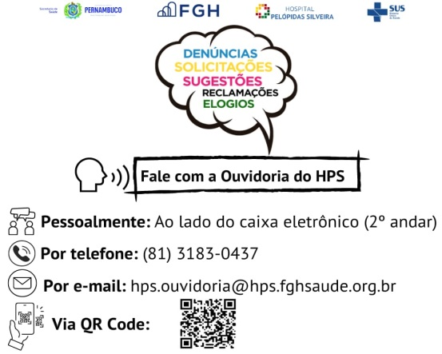

Escreva Aqui o Título do Folder




Subsessões
- Escreva aqui as observações e orientações necessárias. Escreva aqui as observações e orientações necessárias
- Escreva aqui as observações e orientações necessárias. Escreva aqui as observações e orientações necessárias
- Escreva aqui as observações e orientações necessárias. Escreva aqui as observações e orientações necessárias

Escreva Aqui a Subssessão do Panfleto
- Escreva aqui as observações e orientações necessárias. Escreva aqui as observações e orientações necessárias.
- Escreva aqui as observações e orientações necessárias.
- Escreva aqui as observações e orientações necessárias.
- Escreva aqui as observações e orientações necessárias.
Essa Norma Tem Como Diretrize:
- Escreva aqui as observações e orientações necessárias
- Escreva aqui as observações e orientações necessárias. Escreva aqui as observações e orientações necessárias

Você Conhece o Hospital Metropolitano Oeste
Pelópidas Silveira?
- Escreva aqui as observações e orientações necessárias
- Escreva aqui as observações e orientações necessárias
- Escreva aqui as observações e orientações necessárias
- Escreva aqui as observações e orientações necessárias

Essas Leis Tem Como Diretrizes:
- Escreva aqui as observações e orientações necessárias
- Escreva aqui as observações e orientações necessárias.
- Escreva aqui as observações e orientações necessárias

Escreva Aqui a Subssessão do Panfleto
- Escreva aqui as observações e orientações necessárias Escreva aqui as observações e orientações necessárias
- Escreva aqui as observações e orientações necessárias
- Escreva aqui as observações e orientações necessárias

Essa Norma Tem Como Diretrize:
- Escreva aqui as observações e orientações necessárias
- Escreva aqui as observações e orientações necessárias. Escreva aqui as observações e orientações necessárias
- Escreva aqui as observações e orientações necessárias escreva aqui as observações

